Nome:……………………………………………… DATA:……………………….

PROVA D’INGRESSO D’ISTITUTO - STORIA
- Scrivi a fianco di ogni definizione di che tipo di fonte si tratta:
Testimonianze verbali dirette, racconti, leggende, canti.
……………………………… ……………………………………..………
Iscrizioni su pietre o altro materiale, atti di nascita o di compravendita, preghiere, diari, lettere, libri….

………………………………………………

Utensili, armi, fossili, resti di edifici, arredi, monete, tracce di cibo…
………………………………………………

Dipinti, graffiti, sculture, mosaici, mappe, fotografie, filmati…
………………………………………………

- Completa:
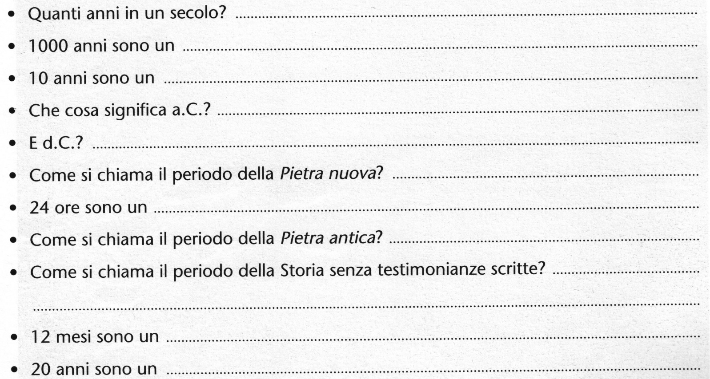
- Metti in ordine di tempo, scrivendo accanto 1, 2 o 3:

…… formazione della Terra
….. Big Bang
….. comparsa ed evoluzione della vita
- Completa il testo utilizzando le parole nel riquadro:
Durante il Paleolitico, l’”Età della pietra ……………………………….”, l’uomo vive di……………………, di …………………………… e di ………………………………… . Grazie alla scoperta del …………………………….. inizia a riscaldarsi, ad …………………………… la notte, a …………………………….. i cibi e a tenere lontane le belve feroci. Riunirsi intorno al focolare facilita lo sviluppo della socialità e delle prime forme di …………………………………… . Nel Paleolitico gli uomini conducono una vita …………………………………. , cioè si spostano continuamente alla ricerca di cibo e al seguito della selvaggina. Durante il Neolitico, l’”Età delle pietra ……………………………”, l’uomo inizia a diventare ……………………………………, perché comincia a coltivare ……………………………… con nuovi strumenti, come la …………………………. e la …………………………., e ad ………………………………… gli animali.
addomesticare – antica – caccia – cuocere – falce – fuoco – illuminare – linguaggio – nomade – nuova – pesca – piante – raccolta – sedentario – zappa

- Paleolitico o Neolitico? Inserisci la P di Paleolitico o la N di Neolitico.

…… uomo stanziale …… pietra levigata
….. uomo nomade ….. pietra scheggiata
…… uomo agricoltore ….. scoperta dei metalli
….. uomo allevatore …… scoperta del fuoco
….. uomo raccoglitore …… baratto
….. L’uomo si ciba solo di vegetali ….. l’uomo si ripara nelle grotte
e carne cruda
….. l’uomo costruisce capanne e piccoli villaggi
- Scrivi accanto ad ogni oggetto il suo nome:

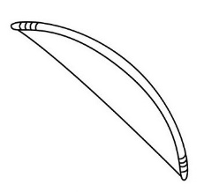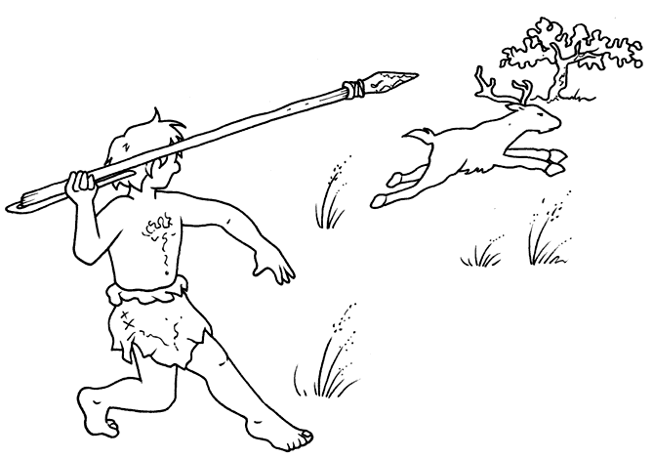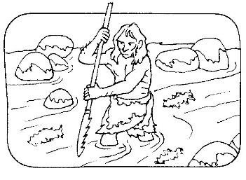
cRITERI DI VALUTAZIONE:
nUMERO ITEMS: 48
vALUTAZIONE:
PUNTEGGIO ASSEGNATO AD OGNI ESERCIZIO
ESERCIZIO 1 | ESERCIZIO 2 | ESERCIZIO 3 | ESERCIZIO 4 | ESERCIZIO 5 | ESERCIZIO 6 | TOTALE Max 48 pti | VALUTAZIONE IN DECIMI | VOTO SUL REGISTRO
4 | 11 | 1 | 15 | 13 | 4 | 48 | 10,00 | 10
 |  |  |  |  |  | 47 | 9,79 | 10-
 |  |  |  |  |  | 46 | 9,58 | 9 1/2
 |  |  |  |  |  | 45 | 9,38 | 9+
 |  |  |  |  |  | 44 | 9,17 | 9
 |  |  |  |  |  | 43 | 8,96 | 9
 |  |  |  |  |  | 42 | 8,75 | 9-
 |  |  |  |  |  | 41 | 8,54 | 8 1/2
 |  |  |  |  |  | 40 | 8,33 | 8+
 |  |  |  |  |  | 39 | 8,13 | 8
 |  |  |  |  |  | 38 | 7,92 | 8
 |  |  |  |  |  | 37 | 7,71 | 8-
 |  |  |  |  |  | 36 | 7,50 | 7 1/2
 |  |  |  |  |  | 35 | 7,29 | 7+
 |  |  |  |  |  | 34 | 7,08 | 7
 |  |  |  |  |  | 33 | 6,88 | 7-
 |  |  |  |  |  | 32 | 6,67 | 7-
 |  |  |  |  |  | 31 | 6,46 | 6 1/2
 |  |  |  |  |  | 30 | 6,25 | 6+
 |  |  |  |  |  | 29 | 6,04 | 6
 |  |  |  |  |  | 28 | 5,83 | 6-
 |  |  |  |  |  | 27 | 5,63 | 5 1/2
 |  |  |  |  |  | 26 | 5,42 | 5 1/2
 |  |  |  |  |  | 25 | 5,21 | 5 +
 |  |  |  |  |  | 24 | 5,00 | 5

